**Kedy termokamera klame?**

**Úloha:** **Zisti vplyv materiálu na odrazivosť infračerveného žiarenia.**

1. 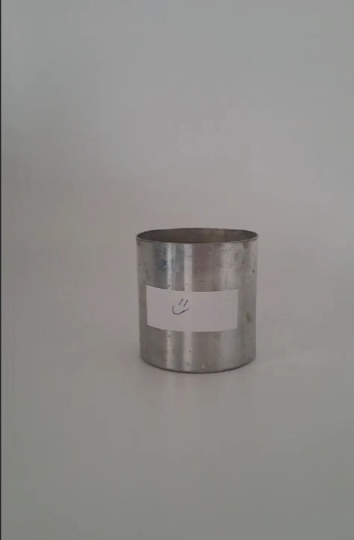Na kovový hrnček sme nalepili kúsok papiera. Do hrnčeka nalejeme horúcu vodu.

**Otázka 1:** Zakrúžkuj, čo sa bude po naliatí horúcej vody do hrnčeka na termokamera zobrazovať ako teplejšie ?

1. papierik
2. hrnček
3. budú rovnaké
4. Pozri si video „Kedy termokamera klame“.

**Otázka 3:** Z vlastných skúseností môžeme povedať, že keď chytíme kovový hrnček s horúcou vodou, tak nás veľmi páli. Ako je možné, že takýto horúci hrnček nevidíme na termokamere žiariť na oranžovo?

.....................................................................................................................................................................................................................................................................................................................................................................................................................................................................

**Otázka 4:** Stretol si sa už s pojmom „emisivita“? Ak áno, napíš, čo to je. Ak nie, vyhľadaj si o tom informácie a v krátkosti sem napíš to najdôležitejšie.

.....................................................................................................................................................................................................................................................................................................................................................................................................................................................................

1. Vlastnými slovami napíš od čoho závisí správne snímanie infračerveného žiarenia termokamerou:

.....................................................................................................................................................................................................................................................................................................................................................................................................................................................................